

**פרויקט גמר**

**למילוי חלקי של הדרישות לקבלת תואר**

**הנדסאי הנדסת תוכנה**

**בהתמחות: מחשבים**

שם הסטודנט: הדר שחר

ת"ז: 323020461

נושא הפרויקט: הזמנת מכונות פופקורן

העבודה בוצעה בהנחיית: המו' שרה הילברון

תאריך הגשה: תמוז תשפ"א



ה צ ה ר ת ס ט ו ד נ ט

אני הסטודנטית הדר שחר מס' ת.ז 323020461 החתומה מטה, מצהירה בזאת שכל עבודת הגמר/ הפרויקט המוגש/ת בחוברת זו היינו/ה פרי עבודתי בלבד.

על בסיס הנחייתה של המנחה ותוך הסתמכות על מקורות הידע והמידע האחרים המצויים ביבליוגרפיה המובאת בחוברת זאת.

אני מודעת לאחריות שהנני מקבלת על עצמי ע"י חתימתי על הצהרה זו שכל הנאמר בה הינו אמת ורק אמת.

חתימת מגישת החוברת : ___________________

אישור המנחה :

הנני מאשרת הגשת החוברת להערכה _________________

**תוכן עניינים**

**מבוא** 4

**סביבת פיתוח** 4

**דרישות מערכת מהמשתמש** 4

**תרשים UML** 5

**מדריך משתמש** 6

**פרוט מחלקות** 9

# **מבוא**

בפרויקט הנוכחי מוצג קשר בין צד שרת לצד לקוח. בפרויקט שלי אעסוק בהזמנת מכונות פופקורן.

בפרויקט זה, התוכנה מדמה תוכנת הזמנות לחברה המשכירה מכונות פופקורן ליום אחד. כלומר , הלקוח יכול לקחת מכונה אחת או יותר להחזיר אותן באותו יום.

מס' המכונות מוגבל.

אם באותו היום המבוקש מס' המכונות הפנויות שווה או גדול ממס' המכונות שהלקוח רוצה, אז ההזמנה תבוצע בהצלחה.

אם אין מכונות פנויות לתאריך הרצוי או שאין בכמות הרצויה, תשלח ללקוח הודעה על כך.

בפרויקט נעשה שימוש בפעולה synchronized כדי לוודא שכאשר לקוח אחד מזמין מכונה ליום מסוים, ההזמנה שלו תבוצע מתחילתה ועד סופה ללא הפרעה של לקוח אחר. כך נמנעת האפשרות ששני לקוחות מזמינים את אותה המכונה לאותו יום והלקוח הראשון אשר הזמין מכונה מסוימת יקבל אותה בוודאות.

## **סביבת פיתוח**

* Windows 7/10
* NetBeans Java

## **דרישות מערכת מהמשתמש**

* Windows 7/10
* Java

# **תרשים UML**

# **מדריך משתמש**

בתחילה כשהלקוח נכנס לתוכנה הוא רואה את מסך הפתיחה הבא:

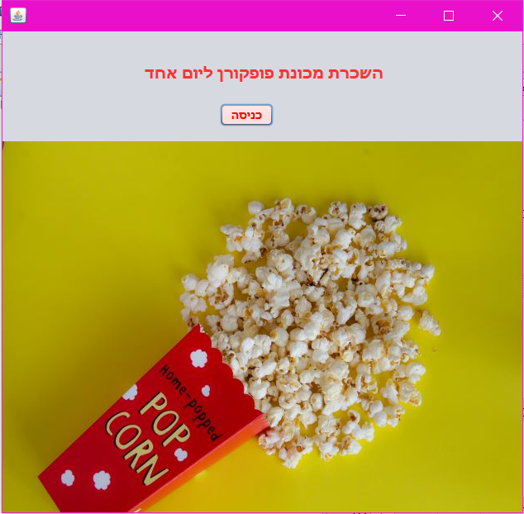

המשתמש נכנס בכפתור "כניסה" על מנת לבצע הזמנה.

ויוצג לו המסך הבא:

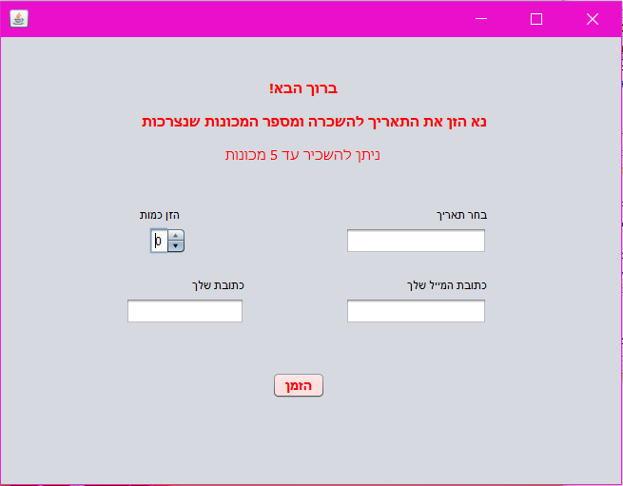

המשתמש מזין את התאריך להשכרה וכן את כמות המכונות הנדרשת.

ומוסיף את כתובת המייל שלו ואת הכתובת שבה ישכירו את המכונות.

ולוחץ "הזמן".

את ההודעות מהשרת הוא יקבל במסך הבא:

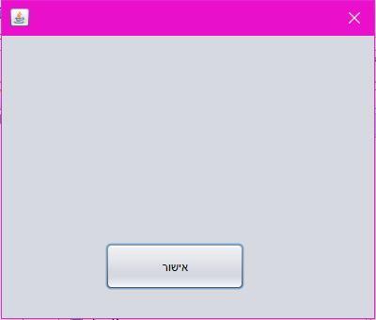

גם השרת מקבל הודעות פנימיות במסך הבא:

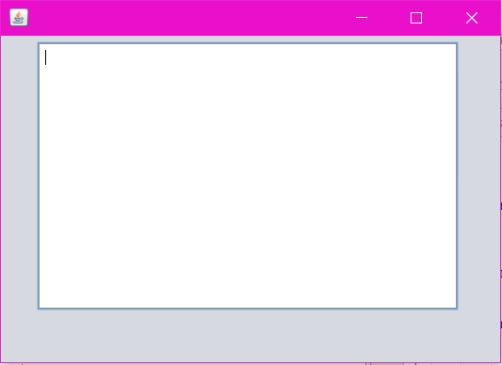

# **פרוט מחלקות**

מחלקת הזמנה – Order

|  |  |
| --- | --- |
| שם שדה / פונקציה | הסבר |
| private LocalDate date; | תאריך הזמנה |
| private int amount; | כמות מכונות בהזמנה |
| private String email; | כתובת מייל המזמין |
| private String address; | כתובת המזמין |
| Get() & Set() |  |

מחלקת בקשת התחברות - Request

|  |  |
| --- | --- |
| שם שדה / פונקציה | הסבר |
| private LocalDate date; | תאריך הזמנה |
| private int amount; | כמות מכונות בהזמנה |
| private String email; | כתובת מייל המזמין |
| private String address; | כתובת המזמין |
| Get() & Set() |  |